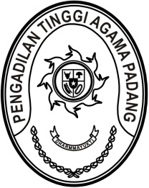
PENGADILAN TINGGI AGAMA PADANG
Jl. By Pass KM 24 Anak Air, Telp. (0751) 7054806, Fax. (0751) 40537
Homepage : www.pta-padang.go.id, e-mail : admin@pta-padang.go.id

PADANG - 25171

SURAT PERNYATAAN
TIDAK SEDANG MENJALANI/DIJATUHI HUKUMAN DISIPLIN SEDANG ATAU BERAT
Nomor : W3-A/ /KP.01.2/8/2022

Yang bertanda tangan dibawah ini :

N a m a : Drs. H. Zein Ahsan, M.H.
N I P : 195508261982031004
Pangkat/Golongan : Pembina Utama ( IV/e )
J a b a t a n : Ketua Pengadilan Tinggi Agama Padang

Dengan ini menyatakan dengan sesungguhnya, bahwa Pegawai Negeri Sipil,

N a m a : Elsa Rusdiana, S.E.
N I P : 198701252011012017
Pangkat/Golongan : Penata Muda Tk. I (III/b)
J a b a t a n : Analis Pengelolaan Keuangan APBN Ahli Pertama
Instansi : Pengadilan Tinggi Agama Padang

tidak sedang menjalani/dijatuhi hukuman disiplin tingkat sedang atau berat.

Demikian surat pernyataan ini saya buat dengan sesungguhnya dengan mengingat sumpah jabatan dan apabila dikemudian hari ternyata isi surat pernyataan ini tidak benar yang mengakibatkan kerugian bagi Negara, maka saya bersedia menanggung kerugian tersebut.

Padang, 22 Agustus 2022
Ketua,

Drs. H. Zein Ahsan, M.H.
NIP. 195508261982031004

